EN ROUTE AVEC LA BIBLE

Manuel de l’élève
https://cloud.eud.adventist.org/index.php/s/daJAjfpYwC6g9FT

Manuel de l’animateur
https://cloud.eud.adventist.org/index.php/s/DsK9ZyL3nzKkZaG

Bricolage et application de la semaine

BRICOLAGE
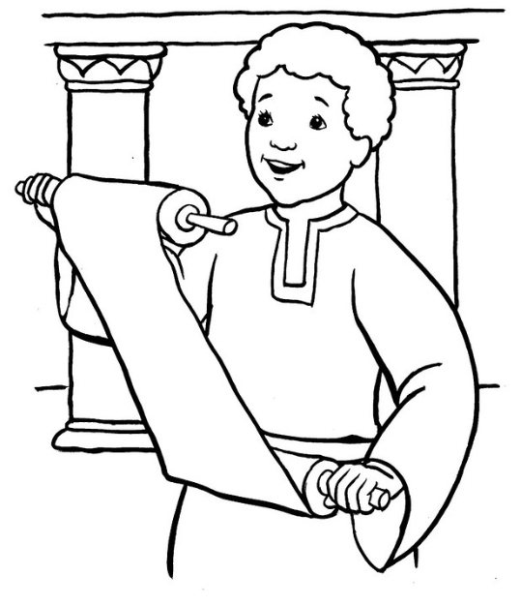
« [Josias] fit ce qui est droit aux yeux de l’Éternel » (2 Chroniques 34.2, COL).

APPLICATION DE LA SEMAINE

